10.03.2021
ОУД.02 Иностранный язык (немецкий)
43.01.09 Повар, кондитер
Группа 14

Запишите грамматическое правило. Выполните упражнение.
Готовые задания отправляйте на электронную почту akramova.50@mail.ru или на номер телефона 89271413053

Тема: Модальные глаголы в немецком языке

Посмотрим, какие же есть модальные глаголы в немецком языке:
- Können - мочь
- Dürfen – мочь с разрешения кого-либо («мне разрешили»)
Часто используется для отрицания: «не разрешено что-то делать».
- Müssen – быть обязанным
- Sollen – быть должным, следует
- Wollen - хотеть
- Möchten - желать

Различие между Wollen и Möchten
После Wollen обычно идет глагол, после Möchten – существительное. Хотя в последнее время это правило часто нарушается и самими немцами.

В таблице вы можете увидеть, как модальные глаголы изменяются по лицам и числам. У всех модальных глаголов есть интересная особенность: формы 1 и 3 лица совпадают (т.е. в формах er/sie/es НЕТ окончания).

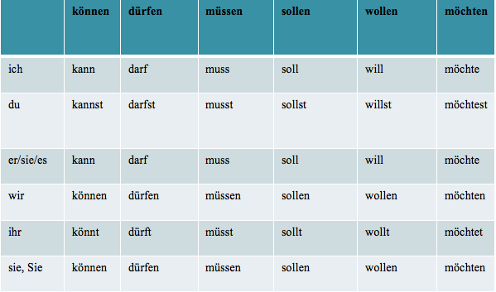

Изменение модальных глаголов по лицам
Модальные глаголы относятся к неправильным глаголам, поэтому нужно запомнить, как они изменяются по лицам.

А теперь о самом предложении с модальными глаголами.
Правило: если в предложении есть модальный глагол, то второй глагол будет стоять на последнем месте и будет в инфинитиве (в начальной форме).
- Ich kann Deutsch sprechen. – Я могу говорить по-немецки.
- Sie will ins Kino gehen. – Она хочет пойти в кино.
- Wir dürfen spazieren gehen. – Нам разрешили пойти гулять.
Отдельно стоит предложение с глаголом möchten: мы помним, что после этого глагола идет существительное:
- Ich möchte ein Eis, bitte! – Я хочу мороженое. (Существительное будет стоять в винительном падеже).
Подчеркнуть модальные глаголы и перевести текст па русский язык.
Anna und Marie wollen in den Garten gehen. Das Obst ist reif, Man muß es von den Bäumen abnehmen. Anna kann es vom Baum nicht pflücken, es hängt zu hoch. Marie steht auf einer Bank und kann jetzt die Äpfel vom Baum pflücken. Marie muß sie in die Körbe legen. Nun wollen die Kinder den Korb ins Haus tragen. „Wollt ihr Äpfel essen?" — fragt Anna ihre Brüder. „Ihr könnt den Apfel aus dem Korbe nehmen". Peter will der Mutter auch Äpfel bringen.

